计算机科学与技术学院

软件工程课程设计

项目名称：校园学习资源交流平台的设计

小组成员：S315060053 时英昊

S315060115 杨卓识

S315060101 赵濛

S315060035 张建川

S315060118 孙义乘

任课教师：杨 静 教授

2015年12月

|  |
| --- |
|  |

**一、项目可行研究**

每到期末季，每个大学的学生都面临很多复习任务，很多人会因为找不到合适的学习课件或者考试范围而烦恼，甚至有的学生根本不知道考试的模板和样式是什么？那么，如何在很短的时间有一个比较高的复习效率，在并不充足的时间里有针对性地复习和备考，这是迫切需要解决的问题。另一方面，针对考研的同学，该校园资源管理系统特别开设了“考研专区”，里面有各种网友共享的考研资源，不会的问题也可以在论坛区发表帖子进行交流。对此，我们可以设计一款简洁实用的校园资源管理系统。此资源系统具有以下特点：

（1）更简洁、更友好的界面

（2）更全面的功能

（3）更好的用户体验

（4）完全免费

结论：本软件系统开发成本低，有较强的应用需求，可以着手组织开发。

**二、需求阶段**

**1.系统目标**

各院系各专业的学生都可以自主的选择自己相对应专业的资源，查看、上传、管理自己的资源，可以进入论坛查看大家都在交流什么，也可以自己发帖提出自己的问题。

1. **功能模块**

**用户登陆与注销：**

* 1. 用户根据用户名和密码登录，科拥有更高权限
  2. 注销用户，保证系统的安全与稳定

**注册功能**：注册信息包括：姓名，密码，院系，年龄，性别（单选），个人描述，常用邮箱地址

1. 用户名不能重复 (js判断)
2. 两次输入密码，并判断两次输入的密码是否一致（form的java代码判断）
3. 用户名长度不能小于3大于8 ,密码长度不能小于6大于12（使用js文件）
4. 手机号不能为空，且只能输入11位的数字 （正则表达式）

**资源分类**

用户登录后，可以查看各个功能模块的内容

* 1. 资源模块按照 公共课、专业课、选修课、其它进行细分
  2. 用户可根据自己感兴趣的学科，点击查看已上传的资源

**我的资源**

1. 具体分为上传资源、我的论坛、下载资源、我的信息四个子模块
2. 上传资源区可查看已上传资源，可删除。
3. 下载资源区可查看已下载资源，可删除，可评论。
4. 我的信息区查看个人信息
5. 我的论坛区查看个人在论坛的动态，可进行删除、修改等功能。

**上传资源（可**上传PPT、Word、Excel、rar等文档）

1. 对上传的资源进行信息添加，如资源名称、关键词
2. 自己根据所上传资源的价值选择一个积分，其它用户下载将消耗相应数量积分。
3. 对资源进行描述并提交

**论坛模块**

1. 首先，用户必须在前台登录后才能进入论坛模块
2. 点击链接进入论坛首页，可查看所有相关的谈论主题，用户根据自己的需要寻找自己的问题
3. 点击主题链接，然后进入问题评论区，用户可以发表自己的意见。
4. 管理区：管理员可以对用户发表的主题查看，然后可以删除一些不合法的主题；同时管理员可以管理一些管理员，管理用户等操作。

**高级搜索**

* 1. 用户可根据自己感兴趣的学科，点击查看已上传的资源在搜索栏查找关键词
  2. 可查找指定学科指定课程的资源
  3. 可按照文件类型、文件大小、积分进行查找

**后台模块**

后台管理员可以对用户和资源进行一系列管理和操作

1. 用户查询与管理，删除用户和更改用户权限
2. 资源查询与管理，更新资源积分和删除用户上传资源
3. 课程查询与管理，添加课程
4. 论坛管理功能，删除回帖和更新回帖内容

**其它模块**

1. 可在搜索模块左边查看积分规则
2. 可查看网站的使用说明
3. **概要设计**

本平台的整体框架如如下所示：



**登入后主页面**

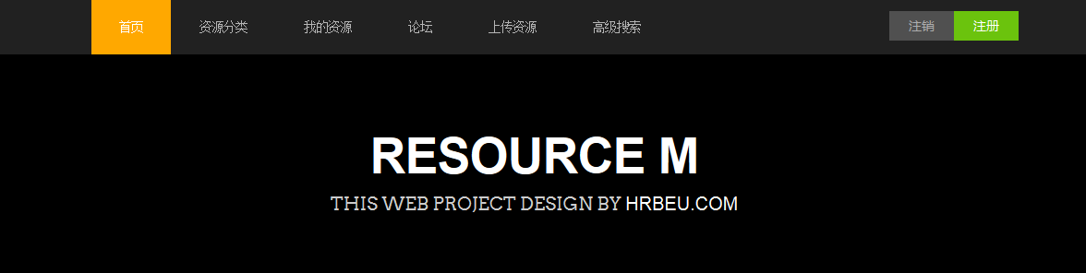

首页推荐图

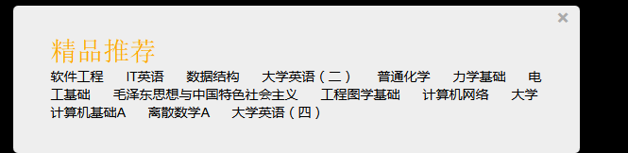

注册

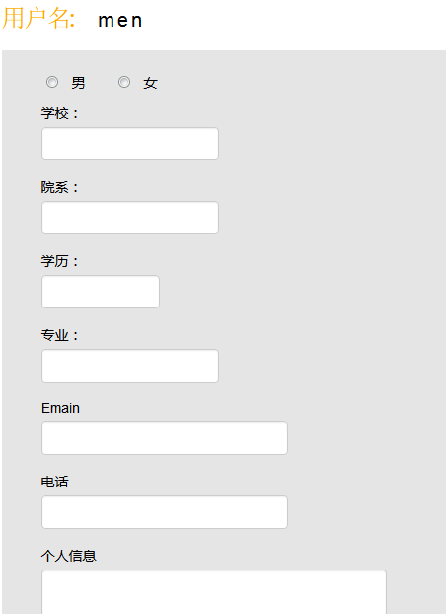

热点课程

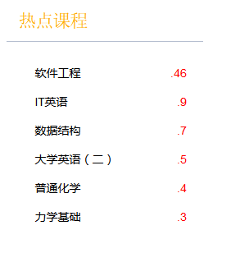

下载排行

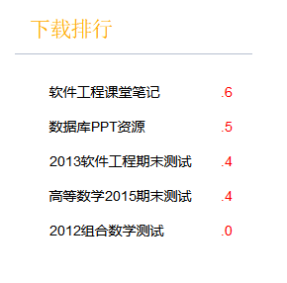

最近刚上传资源信息

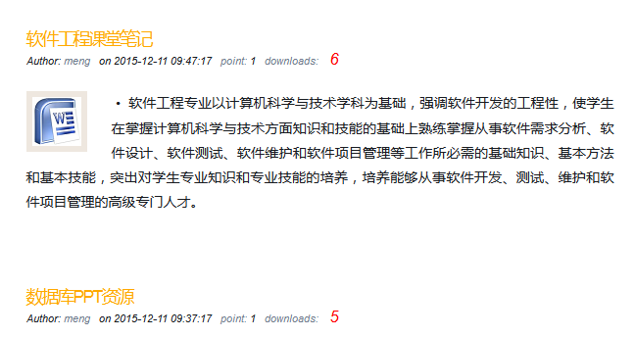

资源分类

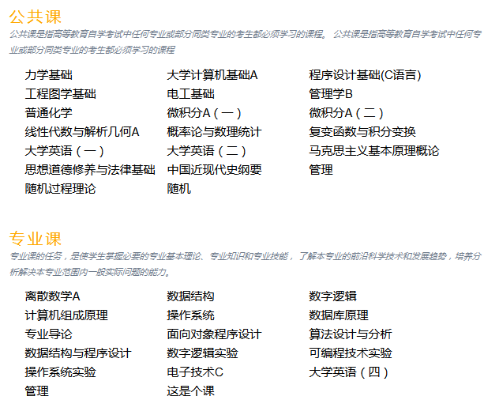

我的资源

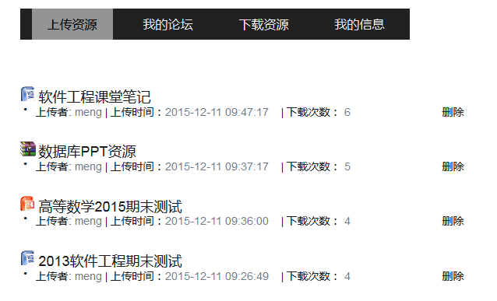

上传资源

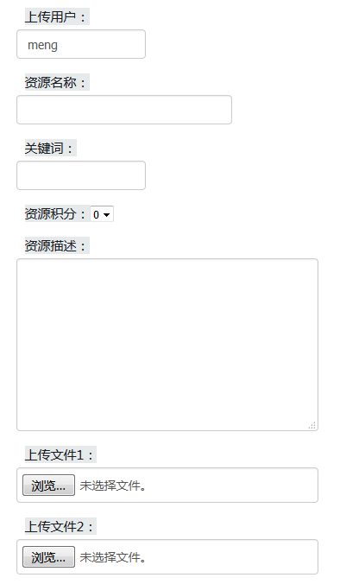

高级搜索

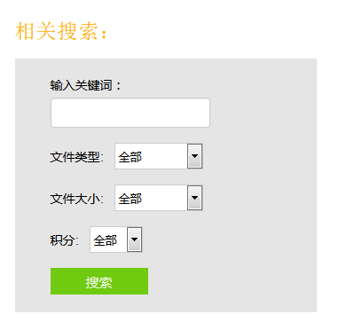

1. **论坛功能模块**

在登录之后，进入首页，会看到当前发布的主题信息，然后点击主题链接，进入回复模块，在回复模块中输入要回复的信息，可以对其他人的回复进行评论。结果如图1所示：

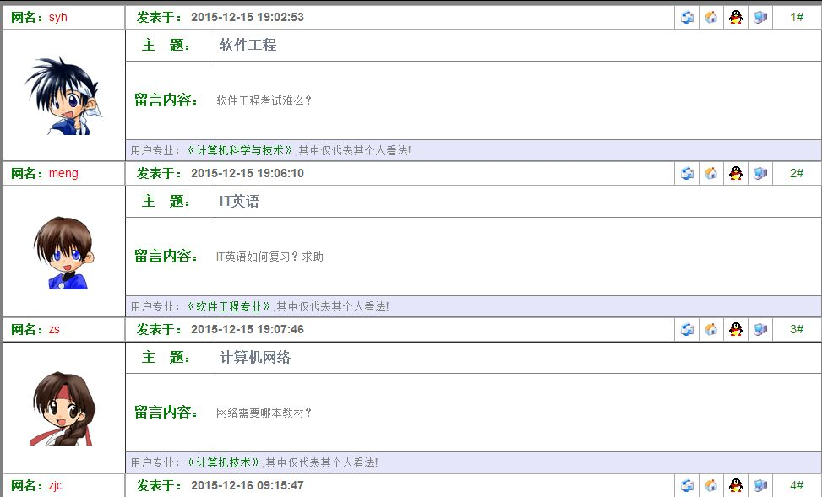

图1

如果想要发布新的主题，可以添加新主题，结果如图2所示：

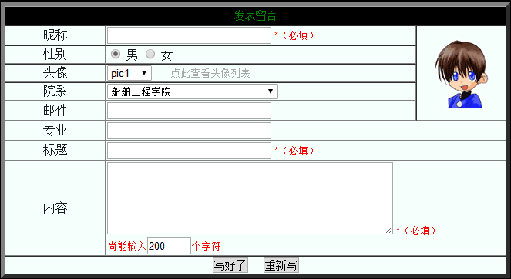

图2

同时，其他用户还可以对该留言进行回复，发表自己的观点，意见等，结果如图3所示：

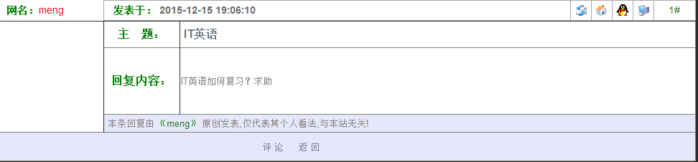

图3

后台管理部分，当管理员登录后台管理模块之后，对该系统进行操作，可以管理管理员、用户，对不合法的回复信息进行管理：结果如下图4，5所示：

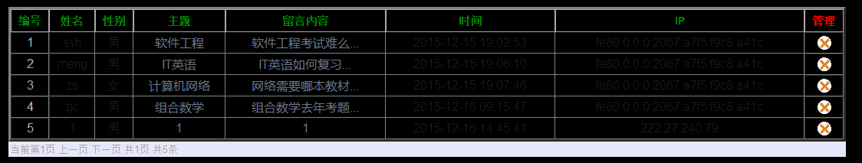图4



图5

1. **数据库设计**

主要负责数据库表格的创建与更新维护工作，根据项目的需求分析，创建了用户管理、课程表等数据表，如表1~表8所示。

|  |  |  |  |
| --- | --- | --- | --- |
| 属性名 | 类型 | 长度 | 允许空值 |
| Id（PK） | Varchar | 20 | 否 |
| Password | Varchar | 20 | 是 |

表1 管理员admin表

管理员表主要负责记录管理员的账号信息，方便管理员登录后对网站进行后台管理。

|  |  |  |  |
| --- | --- | --- | --- |
| 属性名 | 类型 | 长度 | 允许空值 |
| cid（PK） | Varchar | 15 | 否 |
| Cname | Varchar | 20 | 是 |
| Apartment | Varchar | 20 | 是 |
| Term | Varchar | 6 | 是 |
| Major | Varchar | 20 | 是 |
| Num | Int | 99 | 是 |

表2课程course表

课程表主要记录校园学习资源交流平台中的课程名称、编号、上课地点、主要内容等信息，用于平台上传的资源分类管理及快速检索。

|  |  |  |  |
| --- | --- | --- | --- |
| 属性名 | 类型 | 长度 | 允许空值 |
| Did（PK） | Int | 100 | 否 |
| Sid | Int | 100 | 是 |
| Username | Varchar | 20 | 是 |
| Content | Text | 0 | 是 |
| Tag | Varchar | 20 | 是 |
| March | Varchar | 20 | 是 |
| Test | Text | 0 | 是 |

表3 评价discuss表

评价表主要记录校园学习资源交流平台中用户对下载资源的评价，包括评论用户、下载资源名称、使用者、评论内容、标签等信息。

|  |  |  |  |
| --- | --- | --- | --- |
| 属性名 | 类型 | 长度 | 允许空值 |
| Sid（PK） | Int | 10 | 否 |
| Sname | Varchar | 30 |  |
| Username | Varchar | 20 |  |
| Term | Int | 2 |  |
| Cid | Int | 10 |  |
| Comment | Text | 0 |  |
| Score | Int | 3 |  |
| Savename | Text | 0 |  |
| Savepath | Text | 0 |  |
| Tail | Varchar | 20 |  |

表4 资源source表

资源表主要用于存储上传的学习资源，包括资源id、资源名称、用户名称、课程名称、存储路径、标签等信息。

|  |  |  |  |
| --- | --- | --- | --- |
| 属性名 | 类型 | 长度 | 允许空值 |
| Username（PK） | Varchar | 20 | 否 |
| Passworld | Varchar | 20 | 是 |
| School | Varchar | 20 | 是 |
| Apartment | Varchar | 30 | 是 |
| Degree | Varchar | 20 | 是 |
| Banana | Int | 20 | 是 |
| Major | Varchar | 30 | 是 |
| Birthday | Data | 0 | 是 |
| Email | Varchar | 30 | 是 |
| Phone | Varchar | 20 | 是 |
| Sex | Varchar | 6 | 是 |
| Info | Varchar | 50 | 是 |
| tag | int | 2 | 是 |
| place | Varchar | 90 | 是 |
| origin | Varchar | 99 | 是 |

表5 用户user表

用户表主要用于记录平台上使用者的信息，包括用户名称、密码、学校、住址、电话、香蕉数量、生日、邮箱等信息。

|  |  |  |  |
| --- | --- | --- | --- |
| 属性名 | 类型 | 长度 | 允许空值 |
| Id（PK） | Int | 5 | 否 |
| Name | Varchar | 50 | 否 |
| Sex | Varchar | 50 | 否 |
| Headimage | Varchar | 255 | 否 |
| qq | Varchar | 50 | 是 |
| Email | Varchar | 255 | 是 |
| Home | Varchar | 255 | 是 |
| Ip | Varchar | 255 | 是 |
| Title | Varchar | 255 | 否 |
| Content | Varchar | 8000 | 否 |
| Datatime | Timestamp | 0 | 否 |

表6 留言表

留言表主要记录用户的留言内容，主要包括留言人姓名、id、性别、qq、email、留言内容、留言时间等信息。

|  |  |  |  |
| --- | --- | --- | --- |
| 属性名 | 类型 | 长度 | 允许空值 |
| Id（PK） | Int | 4 | 否 |
| Admin_name | Varchar | 50 | 否 |
| Passworld | Varchar | 50 | 否 |

表7 后台登录管理员manage表

后台登录管理员表主要用于存储留言板的管理员信息，主要包括id、管理员姓名以及密码等内容。

|  |  |  |  |
| --- | --- | --- | --- |
| 属性名 | 类型 | 长度 | 允许空值 |
| aid | Int | 4 | 否 |
| id | Int | 4 | 否 |
| datetime | Timestamp | 0 | 否 |
| conext | Varchar | 8000 | 是 |
| user | Varchar | 20 | 是 |
| title | Varchar | 20 | 是 |

表8 问答anwser表

1. **总结**

经验：学会了团体之间的合作，软件开发的设计

教训：人员调度方面有所欠缺，数据库的设计需要认真思考，否则开发过程中更改数据库非常难。

其次明白了前期的需求分析和概要设计对软件的代码开发的重要性。刚开始的时候以为软件工程就是进行代码开发，后来经过老师的细心讲解，以及自己在开发过程中逐渐的领悟到用户需求对软件开发的重要性。需求获取可能是最困难、最关键、最易出错及最需要沟通交流的活动。对需求的获取往往有错误的认识：用户知道需求是什么，我们所要做的就是和他们交谈从他们那里得到需求，只要问用户系统的目标特征，什么是要完成的，什么样的系统能适合商业需要就可以了，但是实际上需求获取并不是想象的这样简单，这条沟通之路布满了荆棘。首先需求获取要定义问题范围，系统的边界往往是很难明确的，用户不了解技术实现的细节，这样造成了系统目标的混淆。